Mobilair M44
Léger, silencieux, économique
Avec la série de compresseurs Mobilair M44, Kaeser Kompressoren occupe le créneau des stations d'air comprimé mobiles à la fois puissantes, compactes et respectueuses de l'environnement.
Une nouvelle avancée dans l'alimentation en air comprimé mobile : la nouvelle centrale de compression équipée d'un moteur diesel Kubota conforme à la norme antipollution V complète l'offre de Kaeser entre les machines de 3 m³ et 5 m³ disponibles jusqu'à présent. Elle répond à la demande du marché européen en offrant une solution à la fois puissante, compacte et respectueuse de l'environnement. La régulation antigel de série la rend particulièrement apte à alimenter les marteaux pneumatiques et les fusées souterraines. Équipé d'une génératrice de 8,5 ou 13 kVA, le Mobilair M44 devient une véritable centrale électrique pour la fourniture d'air comprimé et de courant sur le chantier.
La pièce maîtresse du compresseur est le moteur diesel Kubota très efficient qui est équipé d'un filtre à particules. Grâce à un réglage optimisé de la puissance avec une vitesse maximale de 2 500 tr/min pour un fonctionnement en douceur, le moteur est économe en carburant et rejette peu d'émissions. Ces caractéristiques font du nouveau compresseur une solution propre qui non seulement répond à des normes d'émission sévères, mais permet également de réduire les coûts de fonctionnement.
La machine équipée d'un compresseur à vis au profil Sigma débite 4,1 m³/min à une pression de service de 7 bar et garantit une efficience et une fiabilité élevées. Le nouveau principe de commande du Sigma Control Smart simplifie considérablement le maniement. La pression maximale est réglable entre 6 et 7,5 bar par pas de 0,1 bar au moyen d'une simple touche, pour une adaptation précise aux conditions du chantier – une solution idéale pour compenser les pertes de charge en cas de grandes longueurs de tuyau.
La machine se distingue par de faibles coûts de fonctionnement. L'entretien est simple et rapide grâce à l'accessibilité parfaite de tous les points d'entretien et à la cartouche de séparation d'huile vissable. Le faible poids de la machine est également un atout : même équipé d'un refroidisseur final d'air comprimé en option, le modèle Mobilair M44 pèse moins de 750 kg et peut donc être tracté sur route sans nécessiter de frein à inertie.
En plus des versions standard, Kaeser propose des équipements optionnels comme le réchauffage de l'air comprimé ou des filtres pour de l'air comprimé techniquement déshuilé. Dans ces configurations, la machine possède un châssis freiné. Des versions stationnaires sont également disponibles comme alternatives. La flexibilité est également assurée côté design : en dehors du jaune standard, plusieurs couleurs sont disponibles pour les portes papillon PE.
Ce nouveau compresseur de chantier mobile est flexible, efficient, propre et adapté aussi bien aux utilisations mobiles que stationnaires.
Reproduction gratuite, merci de nous adresser un exemplaire justificatif.

Photo :

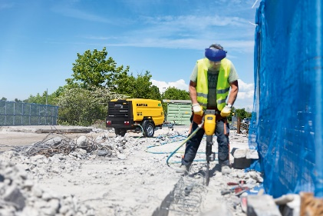
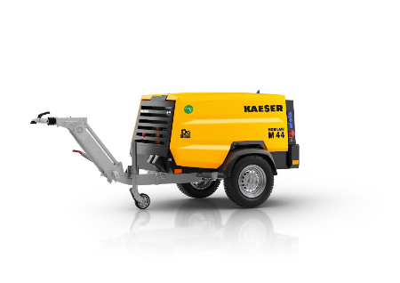

Le Mobilair M44 est un compresseur de chantier mobile et économique.

